Домашнее задание

Установка и настройка Prometheus, использование exporters, настройка алертов

Цель:

Результатом выполнения данного дз будет являться публичный репозиторий в системе контроля версий (Github, Gitlab, etc.) в котором будет находится Readme с описание выполненых действий. Файлы конфигурации prometheus и alertmanager должны находится в директории GAP-1

Описание/Пошаговая инструкция выполнения домашнего задания:

Для выполнения данного домашнего задания вам потребуется выполнить следующие действия:

1.На виртуальной машине установите любую open source CMS которая включает в себя следующие компоненты: nginx, php-fpm, database (MySQL or Postgresql)

2. На этой же виртуальной машине установите Prometheus exporters для сбора метрик со всех компонентов системы (начиная с VM и заканчивая DB, не забудьте про blackbox exporter который будет проверять доступность вашей CMS)

3. На этой же или дополнительной виртуальной машине установите Prometheus задачей которого будет раз в 5 секунд собирать метрики с экспортеров

4. На этой же или дополнительной виртуальной машине установите Alertmanager и сконфигурируйте его таким образом чтобы в случае недоступности какого либо компонента был отправлен alert с важность Critical в один из канал оповещений (канал оповещений на выбор: slack or telegram)

Решение:

1. В облачной среде Gcorelabs создан проект AlexanderNeudachin, где развёрнуты 2 ВМ на базе ОС Ubuntu 22.04. На одной из ВМ “nginx” (<http://202.78.175.139>) развёрнут CMS WordPress (http://202.78.175.139/wordpress/), Nginx, PHP версии 8.1 и БД MySQL.
2. На этой же ВМ установлены сервисы мониторинга Prometheus: Blackbox exporter, Node exporter и MySQL exporter. Конфигурацию экспортёров можно видеть в папке “nginx”.
3. На другой ВМ “prometheus” (<http://202.78.175.168:9090>) развернут Prometheus и Alertmanager. Сбор метрик настроен как в задании, каждые 5 секунд. Конфигурацию можно видеть в папке “prometheus”.
4. Alertmanager настроен таким образом, чтобы с помощью телеграмм бота @NameProm_bot отправлять алерты с важностью Critical в группу “GrPrometheus” <https://t.me/+lZ4UE_3uNdJiNTA6>

Скриншоты:

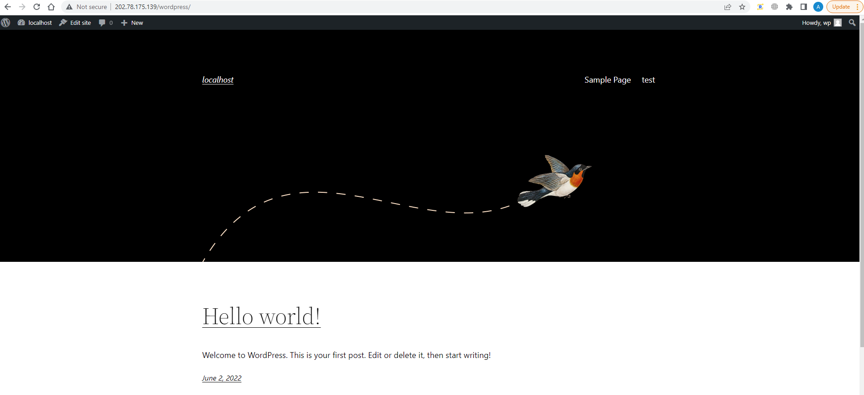

CMS

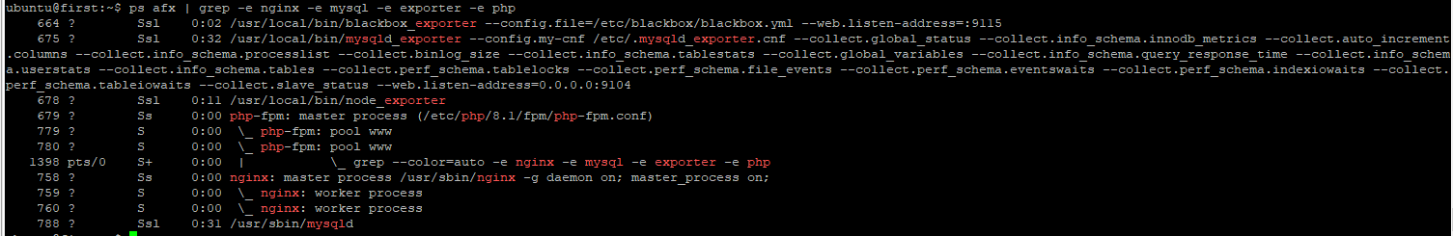

Установленные сервисы на ВМ “nginx”



Установленные сервисы на ВМ “prometheus”

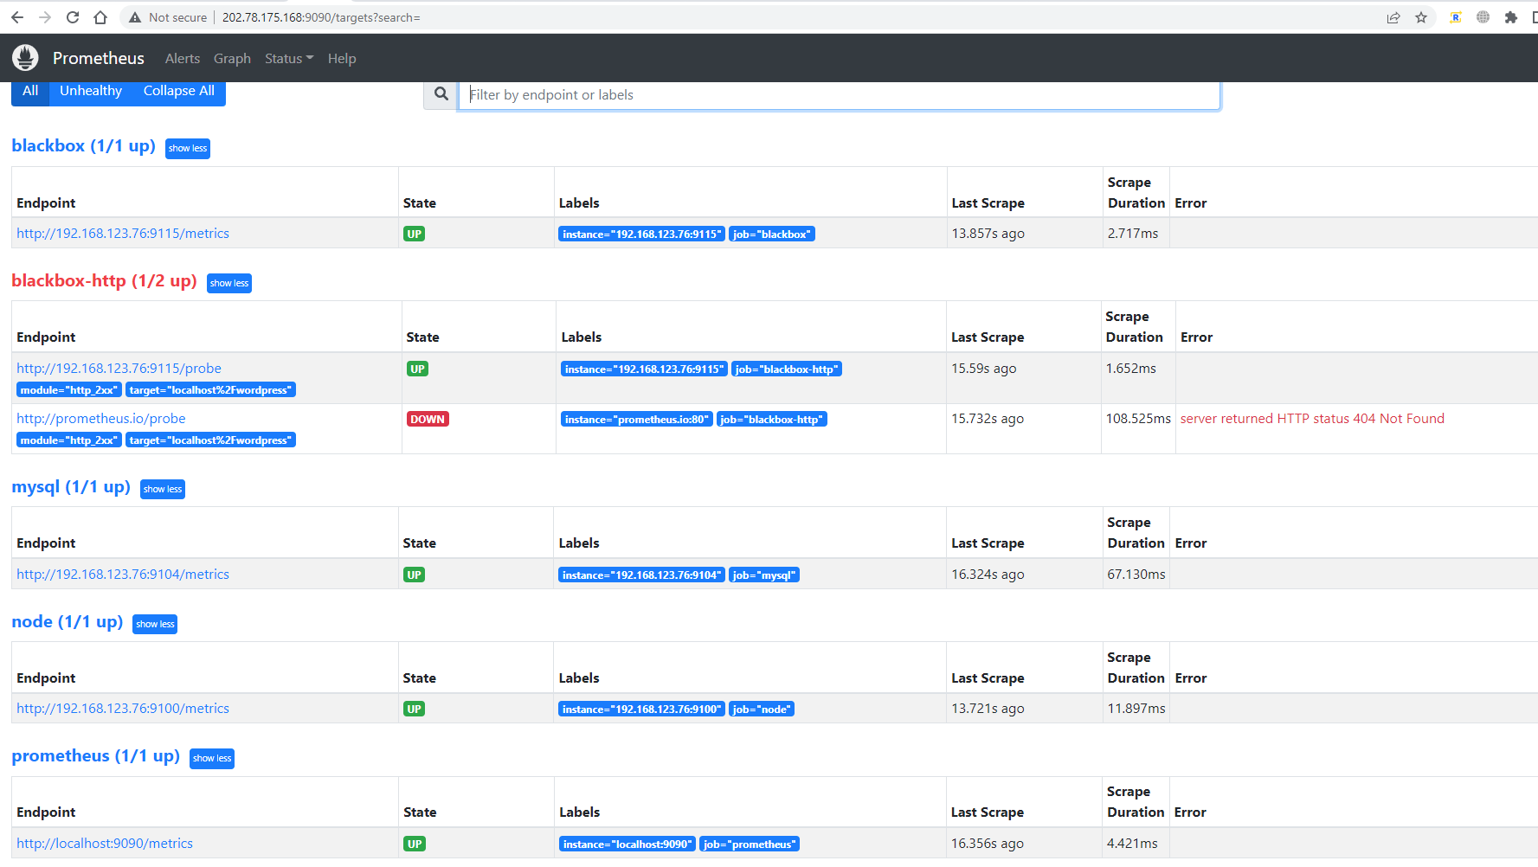

Статус Prometheus targets

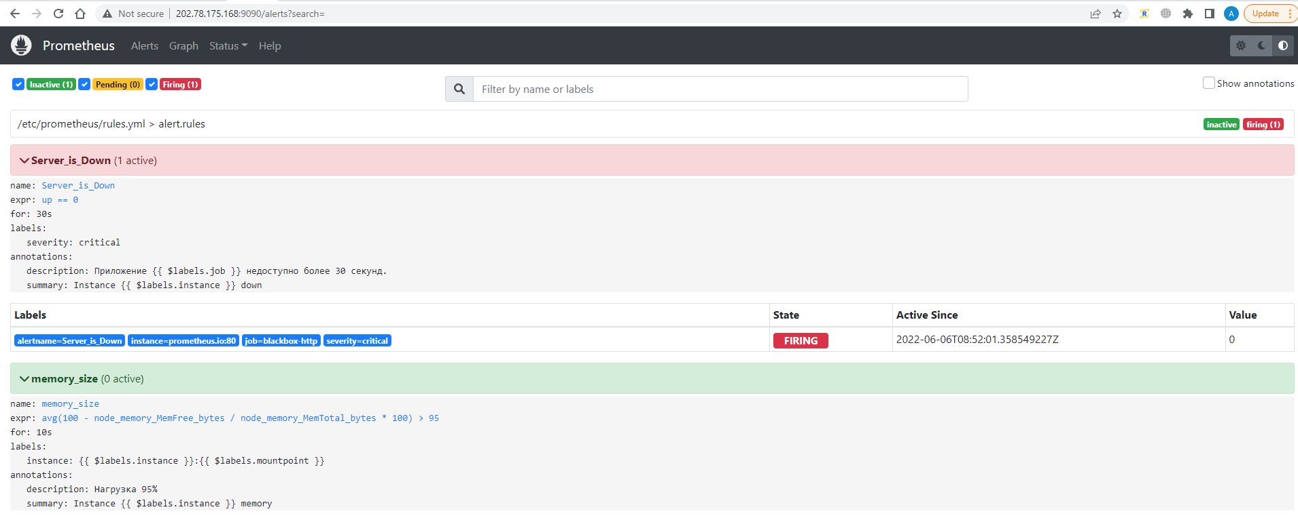

Алерты настроенные на Prometheus

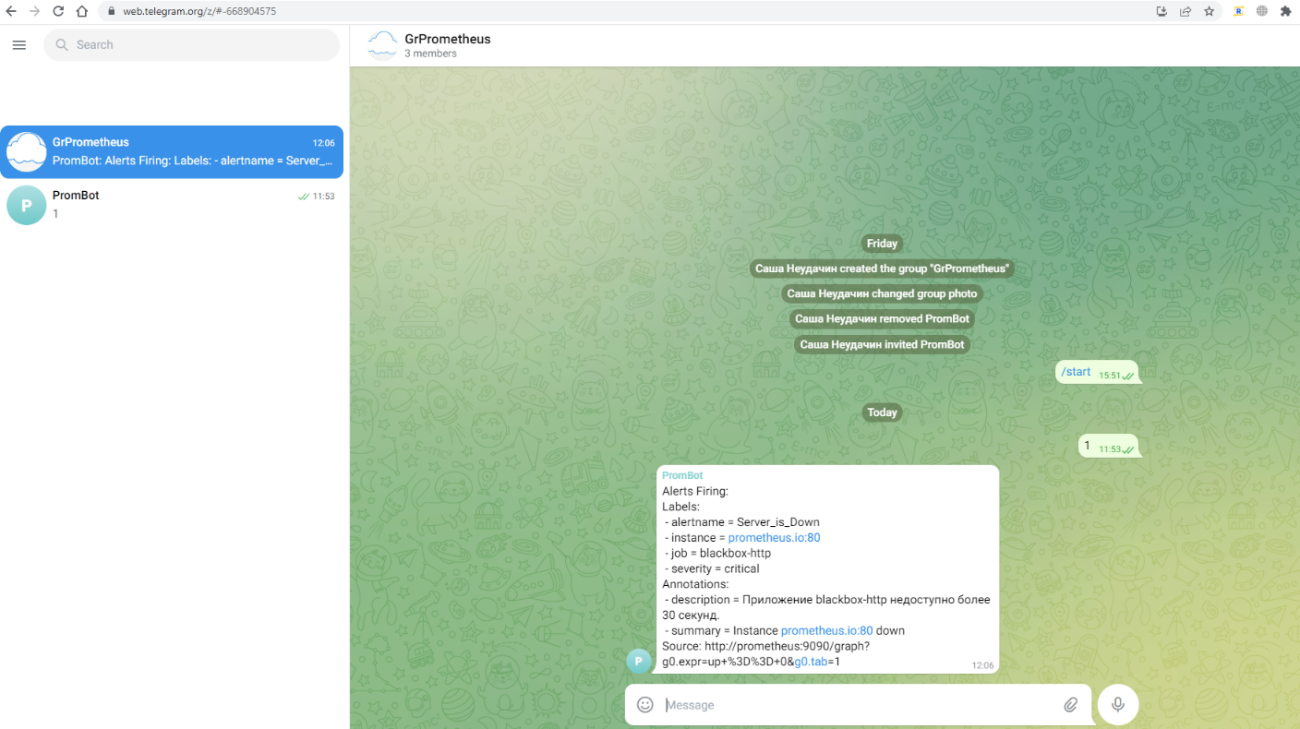

Алерт в телеграмме со статусом Critical